AUTO TIMER

For NA & Turbo
취급설명서
이번에 폐사제품을 이용해 주셔서 감사합니다.본제품을 올바르게 사용하시기 위해서는 취급설명서를 잘 읽어보십시오. 그리고, 언제든 쉽게 볼 수 있도록 취급설명서는 본제품 가까이에 보관하여 주십시오. 본제품을 다른 손님에게 판매하실때에는 꼭 이 취급설명서와 보증서를 겸하여 판매하시기 바랍니다.

상품명칭 A’pex 오토타이머
상품코드 405-A011
용 도 자동차엔진의 애프터아이드링
적용가능차종 DC12V의 국산차 및 수입차

주의 | ■추정A/F표시기능을 사용할 수 없는 차종  •O2센서의 타입이 티타니아식의 차종  (BNR32 스카이라인GT-R,® PS13 실비아/180SX(’91.1~’93.10)  ■애프터아이들오토 산출이 되지 않는 차종  •추정A/F표시기능을 사용할 수 없는 차종  •아이드링시, 추정 A/F가 14.6부근을 표시하지 않는 차종  •O2센서가 열이 잘 받지 않는 차종  (바로“---“표시하는 차종)

1.안전상의 주의------------------------------------
제품을 안전하게 사용하기 위해서 [안전상의 주의]를 사용하시기 전에 잘 읽어 주십시오.
읽으신 후에는 필요하실 때 다시 보실 수 있도록 잘 보관하여 주십시오.
•시그널워드와 그 의미
폐사의 [취급설명서]에는 고객님이나 타인에게 위해하거나 재산의 손해를 사전에 방지하여, 폐사의 상품을 안전하게 이용해주시기위해 지켜주셔야 할 사항을 기재하고 있습니다.
그 그림표시(시그널 워드)의 의미는 밑의 표와 같습니다.
내용을 잘 이해하시고 본문을 읽어 주십시오.
•표시의 설명
 | 위 험 | 이 표시를 무시하여 잘못된 취급/작업을 하시면 본인 또는 제3자가 사망 또는 중상을 입을 위험이 절박한 상황을 나타냅니다.
 | 경 고 | 이 표시를 무시하여 잘못된 취급/작업을 하시면 본인 또는 제3자가 사망 또는 중상을 입을 수 있는 상황을 나타냅니다.
 | 주 의 | 이 표시를 무시하여 잘못된 취급/작업을 하시면 본인 또는 제3자가 경상 또는 물적손해가 발생할 상황을 표시합니다.
경고
장착은 취급설명서를 잘 읽어 보시고, 장착에 자신이 없으신 분은 전문업자에게 의뢰하여 주십시오.  장착에는 전문지식과 기술이 필요로 합니다. 무작정 작업을 진행시키시면 사고의 원인이 될 수 있습니다. | 본제품에서 잡음/악취등의 이상이 생겼을 경우 본제품의 사용을 즉시 중지하여 주십시오.  그대로 계속사용하시면 감전이나 화재, 전기장치부분의 파손의 원인이 됩니다. 구입하신 업소 또는 가까운 폐사의 영업소로 문의하여 주십시오. | 본제품의 가공/분해/개조는 삼가해 주십시오.  사고/화재/감전/전기장치부분의 파손이 될 원인이 될 수 있습니다.
본제품 및 부속품을 폐사지정방법이외의 사용은 삼가해 주십시오.  그 경우 고객님 및 제3자의 손해나 손실은 일체 보장하지 않습니다. | 운전자는 주행중에 본제품의 조작을 삼가여 주십시오.  운전조작에 지장을 주어 사고의 원인이 됩니다. | 밀폐된 차고등과 같이 신선한 공기가 들어오기 힘든 곳에서는 엔진을 필히 정지하여 주십시오.  배기가스에는 일산화탄소등 유해성분이 들어 있습니다.배기가스에 의한 중독위험이 있을 수 있습니다.
주의
본제품 및 부속품은 잘 고정하여 운전에 방해가 되는 곳/불안정한 곳에는 장착을 삼가해 주십시오.  운전에 지장을 주어 사고의 원인이 됩니다. | 본제품을 떨어뜨려 강한 충격을 주지 마십시오.  작동불량을 일으켜 본제품 및 차량을 파손하는 원인이 될 수 있습니다. | 본제품은, 적용차량/적용상품 이외에는 절대 사용하지 마십시오.  적용차량/적용상품이외에서의 작동은 일절  보증해 드릴 수 없습니다. 또 생각지 않는 사고의 원인이 됨으로 절대 사용을 하지 말아주십시오.
안전회로(파킹브레이크스위치)의 배선은 필히 하여주십시오.  생각치 않은 사고의 원인이 됩니다. | 차종별전용하네스는 폐사제 타이머하네스를 사용하여 주십시오.  일부를 제외하고 타사제 타이머하네스도 사용할 수 있습니다만, 타사제 타이머하네스사용으로 인한 동작은 보증하고 있지 않고 있습니다. | 본제품을 장착한 차량을 제3자에게 빌려주거나 양도하는 경우, 필히 본제품이 장착되어 있는 것을 확인시켜주시고, 취급설명서와 같이 전달하여 주십시오.
당부
와이어레스도어 록시스템이나 마이컴프리셋스테어링기공이 장착되어 있는 차량은 타이머작동중에 이들 장치가 작동하지 않을 수 있습니다. | 오토라이트시스템이 장착되어 있는 차량은 라이트시스템를 OFF로 하여 주십시오. 엔진이 정지하여도 라이트가 소등되지 않고 베터리가 나가는 원인이 됩니다. | 장착시, 타이머, 안전회로의 동작확인을 필히 하여 주십시오.  타이머,안전회로가 정상적으로 작동하지 않을 경우, 배선을 다시한번확인한 후, 판매점이나 폐사영업소로 연락하여 주십시오.
2.본제품의 특징
•본제품은 12V베터리탑재의 국산차에 사용할 수 있습니다.
•O2센서전압 / 추정A/F치를 확인할 수 있습니다.
•이론공연비보다 진함/연함이 판단되는, 2색발광LED보다 LEAN / RICH모니터기능을 탑재
•베터리전압을 확인할 수 있고, 또 베터리전압저하 워닝을 할 수 있습니다.
•0초부터10분까지, 16단계에서 임의의 애프터아이들시간을 설정할 수 있습니다.
•애프터아이들시간을 오토산출 할 수 있습니다. 폭넓은 차종에 적절한 애프터아이들시간을 산출할 수 있도록 144가지의 설정에서 선택하여 사용할 수 있습니다.
•업계 처음으로 O2센서전압에 의한 애프터아이들시간의 산출은 종래의 엔진회전수나 차속에 의한 산출에 비해, 확실한 엔진부하를 예측할 수 있으며, 고정도의 시간산출이 가능합니다.
•파킹브레이크에 의한 안전회로에 의해, 애프터아이드링중의 급발진등의 사고를 사전에 방지할 수 있습니다.
3.파츠리스트
•본제품의 장착전에 필히 파츠리스트를 확인하여, 이상이나 빠져 있는 것이 없는지 확인한 후, 장착하여 주십시오.
•만일, 파츠리스트와 차이가 있을 경우 폐사영업소로 연락하여 주십시오.

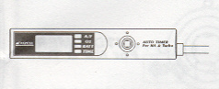콘트롤부………1 | 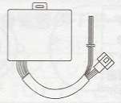릴레이부………1 | 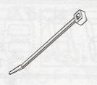타이랩………2 | 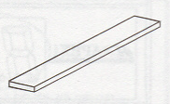양면테이프……1
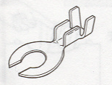  C자형 단자……1 |   스프라이스……2 | 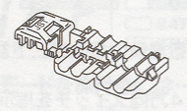일렉트로탭……1 | 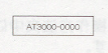  시리얼씰………1
차종별단자 일람표……1 |  | 취급설명서(본서)……1
4.장착방법
릴레이부, 콘트롤부의 장착
당부
본제품은 차종별전용하네스(별매)의 사용을 전제로 설계되어 있습니다.
본제품의 장착에는 별도차종별전용하네스(별매)를 준비하실 필요가 있습니다.
•릴레이부의 장착
- 베터리의 마이너스단자를 때어내어 주십시오.
- 키 실린더부터 나와있는 커넥터를 때어냅니다.(차종에 따라, 키 실린더자체에 커플러가 접속되어 있습니다.)
- 차종별전용하네스를 집어 넣습니다.
- 타이머하네스의 3극커플러에 릴레이부의 3극커플러를 접속합니다.
- 릴레이부의 흑색선(어스)을 엔진ECU의 제어계 어스에 스프라이스를 사용하여 접속합니다.(어스의 단자위치는 별지의 차종별배선도를 참고하여 주십시오.또 O2센서전압표시, 추정A/F치표시, 애프터아이들시간 오토산출을 하지 않을 경우는, C형단자를 장착하여 확실하게 어스를 얻을 수 있는 차량의 금속부분에 정확하게 고정합니다.)
- 릴레이부의 백색선(O2센서신호)을 엔진ECU의 O2센서신호에 스프라이스를 사용하여 접속합니다.(O2센서신호의 단자위치는 별지의 차종별단자도를 참고하여 주십시오.)
- 파킹브레이크스위치에 릴레이부의 회색선을 일렉트로탭을 사용하여 접속합니다.(파킹브레이크스위치의 배선은, 키ON시에 파킹브레이크를 당기고 있을 때0V, 해제하고 있을 때12V로 되는 것을 확인하여 접속하여 주십시오.)
주의
본제품은 습기나 먼지가 많은 장소, 직사광선이 닿는 곳이나 히터바람이 나오는 곳 가까이에는 장착을 삼가해 주십시오.

양면테이프로 고정한 콘트롤부를 다른 곳에 장착하실 시에는 케이스의 파손이 없도록 충분히 주의하여 주십시오.
당부
장착면의 기름끼를 중성세제등으로 잘 닦아 내신후 본제품을 장착하여 주십시오.
콘트롤부의 하네스를 강하게 당기지 말아주십시오.

•콘트롤부의 장착
- 부속의 양면테이프를 사용하여, 콘트롤부를 장착하여 주십시오.
- 하네스를 운전에 방해가 되지 않도록 고정하여, 릴레이부와 접속합니다.
- 베터리단자를 접속합니다.

■장착전체도
키 실린더
차종별전용하네스(별매)
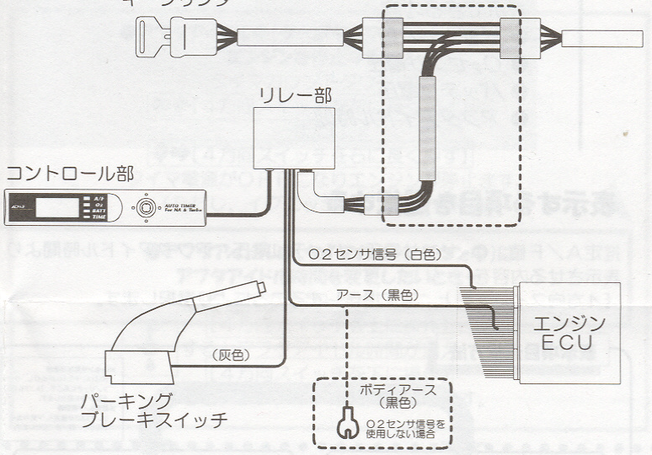
파킹브레이크스위치
콘트롤부
회색
릴레이부
O2센서신호(백색)
어스(흑색)
엔 진
ECU
보디어스
(흑색)
O2센서신호를
사용하지 않을 경우
■일렉트로탭사용방법(파킹브레이크스위치)
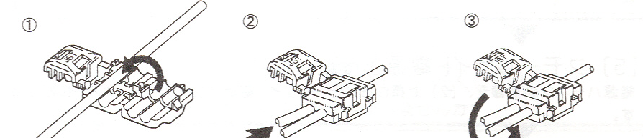
접속하는 선을 집어 넣습니다. |  | 분기시키는 선을 깊이 집어 넣습니다. |  | 플라이어등으로 정확하게 집습니다.
■스프라이스사용방법(O2센서신호, 어스)
①접속하는 전선은 3mm정도 벗겨냄  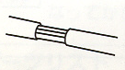 | ②부속의 전선을 5mm정도 벗겨냄  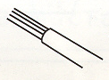 |  | ③전선을  연결합니다.  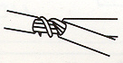 |  | ④확실하게  고정하여 주십시오.  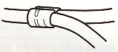
※고정시킨 부분을 비닐테이프등으로 확실하게 절연하여 주십시오.
•안전회로의 작동확인(파킹브레이크스위치)
- 파킹브레이크를 당겨, 엔진에 시동을 건 다음, 이그니션이 “ON”의 위치에 있는 것을 확인합니다.
- 타이머설정시간을 30초이상의 적당한 시간에 설정합니다.
- 이그니션을 “OFF”로 하여, 타이머를 카운터다운시킵니다.
- 타이머카운터다운중에 파킹브레이크를 해제합니다.
- 엔진이 정지하는 것을 확인합니다.
5.조작방법
각부분의 명칭
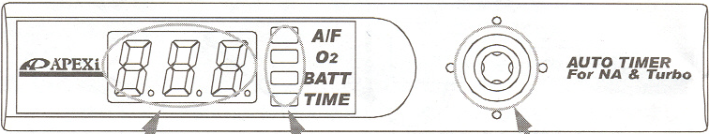
7세그멘트LED LED 4방향스위치
조작방법에 나와있는 단어의 의미는 아래와 같이 되어 있습니다.  [길게 누름]0.5초이상 4방향스위치를 지시한 방향으로 움직입니다. | 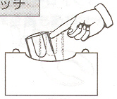
표 시
이그니션스위치를 ON으로 하면, 표시모드로 됩니다.
(단, 전원OFF모드시를 제외)
표시되고 있는 내용은, LED점등에 의해 확인할 수 있습니다.
표시되는 내용
•추정 A/F치
•O2센서전압
•베터리전압
•애프터아이들시간

표시할 항목을 선택
추정A/F치, O2센서전압, 베터리전압, 애프터아이들시간에서 표시되는 내용을
[4방향스위치를 위,아래로 조작]하는 것으로 인하여 선택합니다.
표시항목선택방법

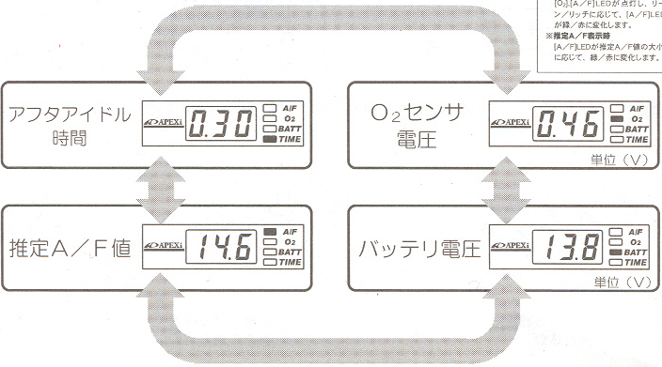
애프터아이들
시 간
베터리
전 압
추 정
A/F치
O2센서
전 압
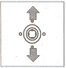 | [4방향스위치를 위, 아래로 조작]  함으로서 표시되는 항목을 선택합니다.
설 정
표시모드중에 사이드브레이크를 당기고 있을 시에, 4방향스위치를 오른쪽으로 오래 누르면 표시되는 내용에 대한 설정모드로 됩니다.
설정하고 있는 항목은 LED점멸에 의해 확인됩니다.
설정모드중에, 4방향스위치를 왼쪽으로 오래 누르면 표시모드에 돌아갑니다.
설정할 수 있는 항목
•O2센서전압에 대한 A/F치
•A/F치에 대한 O2센서전압
•베터리전압저하 워닝
•애프터아이들시간
베터리 전압저하 워닝을 설정
•설정모드에 들어가려면……
베터리전압을 표시하고 있는 4방향스위치를 오른쪽으로 오래 누르면 BATT가 점멸하여 베터리전압저하 워닝설정모드로 됩니다.
•설정이 종료되면……
4방향스위치를 왼쪽으로 오래 누르면 설정을 기억하고 표시모드로 돌아갑니다.
설정조작방법  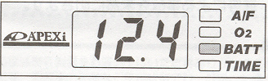 |  | [4방향스위치를 위, 아래로 조작]함으로서 베터리전압저하워닝를 할 전압을 설정합니다.

애프터아이들시간을 설정
•설정모드로 들어가려면……
애프터아이들시간을 표시하고 있을 시에 4방향스위치를 오른쪽으로 오래 누르면 TIME이 점멸하여 애프터아이들시간설정모드에 들어갑니다.
•산출방법은……(매뉴얼 or 오토)
매뉴얼설정모드나 오토설정모드의 어느쪽인가에서 애프터아이들시간을 산출합니다. 매뉴얼설정과 온토설정의 전환은 4방향스위치를 오른쪽으로 오래 누르면 전환됩니다.
•설정이 종료되면……
4방향스위치를 왼쪽으로 길게 누르면 설정을 기억하고 표시모드로 돌아옵니다.
설정조작방법
산출방법을 결정
[4방향스위치를 오른쪽으로 오래 누름]
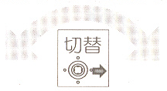
전 환
매뉴얼로 설정 오토로 설정
아래와 같은 표시시,  [매뉴얼설정모드]입니다.  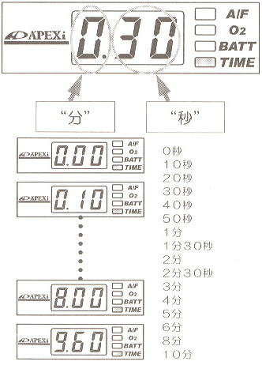  4방향스위치를 위, 아래로 조작함으로서 임의의 애프터아이들시간에 설정이 됩니다. 0초~10분에서 16단계로 설정이  됩니다. | 아래와 같은 표시시,  [오토설정모드]입니다.  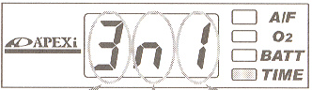
 | 애프터아이들시간  목표치 |  | 오토산출시간  증가량 | 애프터아이들시간  최저치
 | 애프터아이들시간의 목표치를 설정합니다.애프터아이들시간의 최대치로 됩니다.단위는 ‘分’입니다.  1~8분으로 설정이 됩니다. |  | 오토산출되는 애프터아이들시간의 증가량을 설정합니다.증가량의 설정은 3단계로 “H”크다“n”보통“L”작음의 설정이 있습니다. | 애프터아이들시간의 최저치를 설정합니다.어떤 주행을 하여도 최저이시간만큼은 애프터아이들을 실행합니다.단위는”10秒”입니다.0~60초로 설정됩니다.
 | 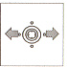 | 변경하는 개소를 4방향스위치를 좌/우로 조작함으로서 선택합니다.변경하는 개소가 점멸합니다.
 |  | 4방향스위치를 상, 하로 조작함으로서 선택한 개소의 수치 및 변화량을 변경합니다.
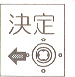 |  | 4방향스위치를 왼쪽으로 오래 누르고 있으면 설정을 기억한 표시모드로 돌아갑니다.
A/F치, O2센서전압설정에 대하여
본제품에는 미리 A/F치-O2센서전압특성이 들어 있습니다.
A/F치(1)-O2센서전압(1)……A/F치(8)-O2센서전압(8)의 각각8가지의 대응한 데이터에 의해 구성되어 있습니다.
A/F치-O2센서전압특성데이터를 변경하시고 싶으시면, 아래의 설정으로 하여 주십시오.
표1 A/F치-O2센서전압치 초기치
A / F | 10.0 | 12.0 | 14.0 | 14.6 | 15.0 | 16.0 | 18.0 | 20.0
O2센서전압 | 960 | 900 | 820 | 450 | 100 | 060 | 040 | 020
A/F치를 설정
•설정모드로 들어가려면……
A/F치를 표시하고 있을 시에 4방향스위치를 오른쪽으로 오래 누르면 A/F가 점멸하여 A/F치설정모드에 들어갑니다.
•설정방법……
A/F치와 O2센서전압이 교대로 표시됩니다.
(A/F치가 좀 더 길게 표시됩니다.)
표시되어 있는 O2센서전압에 대한 A/F치를 입력합니다.
표시되는 O2센서전압은, O2센서전압설정에서 변경됩니다.
•설정이 종료하면……
4방향스위치를 왼쪽으로 길게 누르면 설정을 기억하고 표시모드로 돌아옵니다.
설정조작방법
A/F치(1) |  |  | A/F치(8)
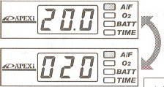 | 4방향스위치를 좌/우로 조작함으로서 변경하는 개소를 선택합니다. |  | 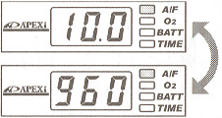
O2센서전압(1) | A/F치와 O2센서전압이 교대로 표시됩니다.  (A/F치가 좀 더 길게  표시됩니다.) |  | O2센서전압(8)
A/F치  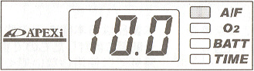 |  | 4방향스위치를 상/하로 조작함으로서  임의의 A/F치를 설정합니다.

O2센서전압설정
•설정모드로 들어가려면……
O2센서전압(단위:mV)를 표시하고 있을 때
4방향스위치의 오른쪽을 오래 누르고 있으면,
O2가 점멸하여 O2센서전압설정모드로 들어가게 됩니다.
•설정방법……
O2센서전압과 A/F치가 교대로 표시됩니다.
(O2센서전압이 좀 더 길게 표시됩니다.)
표시되고 있는 A/F치에 대한 O2센서전압을 입력합니다.
표시되어 있는 A/F치는, A/F치설정에 변경할 수 있습니다.
•설정이 종료하면……
4방향스위치를 왼쪽으로 오래 누르고 있으면 설정을 기억하여 표시모드로 돌아 갑니다.
설정조작방법
O2센서전압(1) |  |  | O2센서전압(8)
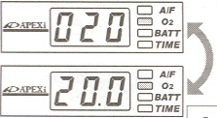 | 4방향스위치를 좌/우로 조작함으로서 변경하는 개소를 선택합니다. |  | 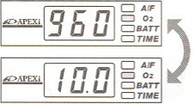
A/F치(1) | O2센서전압과 A/F치가 교대로 표시됩니다.  (O2센서전압이 좀 더  길게 표시됩니다.) |  | O2센서전압(8)
O2센서전압(단위: mV)  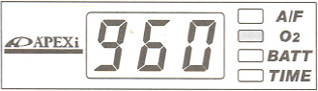 |  | 4방향스위치를 상/하로 조작함으로서  임의의 O2센서전압을 설정합니다.
타이머를 작동시키지 않습니다.
타이머를 작동시키지 않을 경우, 전원OFF모드로 합니다.
•전원OFF모드로 들어가려면……
표시모드중에 4방향스위치를 왼쪽으로 오래 누르면 7세그멘트LED가 [OFF]로 되어 전원OFF모드로 됩니다.
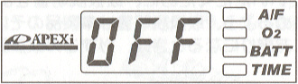
•전원OFF모드를 나가려면……
전원OFF모드시에 4방향스위치를 왼쪽으로 오래 누르거나, 4방향스위치를 오른쪽으로 오래 누르면, 표시모드로 돌아옵니다.
그 밖의 조작
•애프터아이들중(터보타이머카운트다운중)에 엔진을 정지하고 싶으면……
타이머카운트다운중에, 4방향스위치를 왼쪽으로 오래 누르거나, 4방향스위치를 오른쪽으로 오래 누르면, 타이머전원이 OFF로 되어 엔진이 정지합니다.
(단, 이그니션키 OFF시)
•애프터아이들중(타이머카운트다운중)에 애프터아이들시간을 변경하고 싶으면…
타이머카운트다운중에 4방향스위치를 위로 조작하면 애프터아이들시간이 늘어나고, 4방향스위치를 아래로 조작하면 애프터아이들시간이 적어집니다.
본제품의 추정 A/F치 표시에 대하여
본제품의 추정A/F치 표시기능은 순정메이커장착의 O2센서전압에 의해 A/F의 추정표시를 하고 있습니다. O2센서전압의 출력특성은 오른쪽의 그래프와 같이 이론공연비를 기준으로 리치측에 약1V, 린측에 약0.1V의 스위칭곡선을 나타냅니다.  이 O2센서전압의 출력에 의해, 추정A/F치표시를 합니다만, O2센서전압과 A/F의 관계는 배기온도등에 의해 좌우되고, 이미 안전된 A/F표시를 할 수 없습니다. 린/리치의 판단에 사용하여 주십시오. 그리고 오른쪽 그래프는 한 예이고 O2센서전압은 메이커에 따라 틀립니다. | 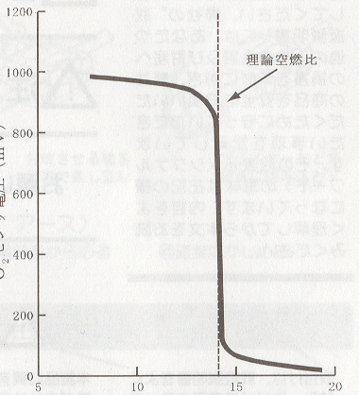  O2센서전압(mV)  이론공연비  A/F(공연비)  그래프1 O2센서의 출력특성

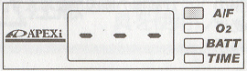 | O2센서가 충분히 열을 받지 않게 되었을 때, 왼쪽과 같이 표시되어, A/F가 녹색과 빨강색에 교대로 점멸합니다. 한동안 주행하고 있으면 O2센서가 열을 받아 통상표시로 됩니다.
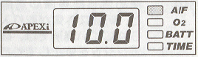 | 추정A/F치가 10.0이상이 되면, 왼쪽과 같은 표시로 되어, A/F가 빨강색으로 점멸합니다.
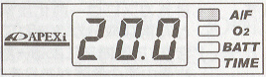 | 추정A/F치가 20.0이하가 되면, 왼쪽과 같은 표시로 되어, A/F가 녹색으로 점멸합니다.

